
UBT
Fakulteti i Shkencave Kompjuterike dhe Inxhinierisë
Detyrë Projektuese
Tema:
MailGuard AI - Klasifikimi i Emailave me Machine Learning
Mësimdhënësi: | Studentët:
Prof. Greta Ahma | Denis Prela  Liza Xhaferi
Prishtinë, 2026

1. Hyrje
Emaili është një nga mjetet kryesore të komunikimit dixhital, por njëkohësisht edhe një nga kanalet më të përdorura nga keqbërësit për të kryer sulme. Çdo ditë, miliona njerëz marrin email-e të padëshiruara, mashtruese ose të rrezikshme. Dy llojet kryesore të emaileve problematike janë spam-i dhe phishing-u.
Qëllimi i këtij projekti është të ndërtojmë një sistem klasifikimi automatik të emaileve duke përdorur teknika të Machine Learning. Sistemi merr si hyrje tekstin e emailit (subject dhe body) dhe e klasifikon atë në njërën nga tre kategoritë:
- safe – email normal dhe i sigurt
- spam – email reklamues ose i padëshiruar
- phishing – email mashtrues me qëllim keqdashës që tenton të vjedhë informacione personale
Klasifikimi automatik i emaileve është i dobishëm sepse ndihmon përdoruesin të identifikojë kërcënimet para se të ndërveprojë me përmbajtje të dyshimtë. Phishing-u në veçanti është i rrezikshëm, sepse mund të çojë në humbjen e fjalëkalimeve ose të dhënave bankare.
Projekti është pjesë e lëndës Machine Learning. Rezultati final (modeli i eksportuar) është menduar të integrohet më vonë në platformën web të projektit Lab Course 2, ku përdoruesit do të mund të testojnë emailet e tyre dhe të marrin një parashikim me score besueshmërie.

2. Përshkrimi i Datasetit

2.1 Datasetet e përdorura
Për këtë projekt u përdorën gjashtë dataset-e publike të emaileve. Të gjithë dataset-et bazohen në tekst të papërpunuar (raw text) dhe jo në veçori numerike të nxjerra paraprakisht. Më pas u bashkuan në një strukturë të vetme të përbashkët.

Dataset | Numri i rreshtave | Klasa origjinale
CEAS_08.csv | 39,154 | safe (0), spam (1)
enron_spam_data.csv | 33,716 | ham -> safe, spam
messages.csv (Ling-Spam) | 2,893 | safe (0), spam (1)
SpamAssasin.csv | 5,809 | safe (0), spam (1)
Nazario.csv | 1,565 | te gjitha -> phishing
Nigerian_Fraud.csv | 3,332 | te gjitha -> phishing

Dataset-et CEAS_08 dhe Enron janë burimet kryesore për emailet safe dhe spam, ndërsa Nazario dhe Nigerian_Fraud sigurojnë të gjithë shembujt e phishing. Disa dataset-e të tjera (p.sh. spambase.data) u përjashtuan sepse përmbajnë veçori numerike, jo tekst të papërpunuar.

2.2 Struktura përfundimtare e datasetit
Pas bashkimit dhe pastrimit të të gjitha dataset-eve, u krijua një file i vetëm me pesë kolona:

Kolona | Përshkrimi
source_dataset | Emri i dataset-it burim (vetëm për dokumentim, nuk përdoret gjatë trajnimit)
subject | Linja e subjektit të emailit
body | Trupi i emailit
text | subject + body i kombinuar — hyrja kryesore për modelin
label | Etiketa finale: safe, spam, ose phishing

2.3 Forma dhe shpërndarja e klasave
Pas bashkimit, pastrimit dhe heqjes së dublikatave, dataset-i përfundimtar ka 68,076 rreshta dhe 5 kolona. Numri është më i ulët se totali fillestar (~86,469), sepse u hoqën tekstet e dyfishta. Shpërndarja e klasave është si vijon:

Klasa | Numri i emaileve | Përqindja
safe | 39,377 | 57.8%
spam | 23,854 | 35.0%
phishing | 4,845 | 7.1%
Totali | 68,076 | 100%

Klasa phishing është e nënpërfaqësuar (vetëm 7.1%). Kjo pritet sepse ka më pak dataset-e publike phishing të disponueshme, dhe trajtohet duke përdorur parametrin class_weight='balanced' në klasifikatorët që e mbështesin atë.
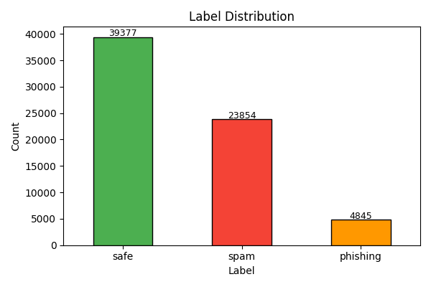
Figura 1: Shpërndarja e klasave (safe, spam, phishing)

3. Metodologjia

3.1 Inspektimi i dataset-eve
Hapi i parë ishte inspektimi i secilit dataset individual. U printua forma e të dhënave, emrat e kolonave dhe shpërndarja e etiketave. Gjatë kësaj faze u identifikuan ndryshimet midis dataset-eve, si emrat e ndryshëm të kolonave (Subject vs subject, Message vs body) dhe formatet e ndryshme të etiketave (0/1, ham/spam).

3.2 Përgatitja dhe pastrimi i të dhënave
Hapat e aplikuara gjatë përgatitjes së dataset-it të kombinuar ishin:
- Normalizimi i kolonave — riemërtimi i kolonave subject dhe body në një format të unifikuar
- Maping-u i etiketave — konvertimi i etiketave origjinale (0/1, ham/spam) në etiketat finale (safe / spam / phishing)
- Dataset-et Nazario dhe Nigerian_Fraud i marrin të gjitha rreshtat si phishing bazuar në burimin, jo nga kolona label
- Pastrimi i tekstit — heqja e hapësirave të tepërta dhe normalizimi i karaktereve
- Heqja e rreshtave me tekst bosh — emailet pa përmbajtje hiqen
- Heqja e duplikatave — tekste identike nga burime të ndryshme hiqen
- Kombinimi i subject dhe body — krijohet kolona text = subject + body, e cila është hyrja kryesore për modelin

3.3 Ndarja train/test dhe TF-IDF
Dataset-i i kombinuar u nda në 80% trajnim (train set) dhe 20% testim (test set). Ndarja është stratified, që do të thotë se përqindjet e klasave ruhen njësoj në të dy bashkësitë. Parametri random_state=42 siguron riprodhueshmëri.
Për konvertimin e tekstit në veçori numerike u përdor TF-IDF (Term Frequency – Inverse Document Frequency), i cili mat rëndësinë e çdo fjale brenda emailit në raport me të gjithë dataset-in. Parametrat e përdorur:
- max_features=30000 — vokabulari kufizohet në 30,000 termat më të zakonshëm
- ngram_range=(1,2) — përfshihen fjalë të vetme dhe çifte fjalësh (n-grams)
- min_df=2 — termat shumë të rralla injorohen
- max_df=0.95 — termat që shfaqen në mbi 95% të emaileve injorohen

3.4 Klasifikatorët e përdorur
Janë trajnuar pesë klasifikatorë të ndryshëm. Secili testoi disa vlera hiperparametrash dhe u zgjodh varianti me F1-score (macro) më të lartë.

Klasifikatori | Hiperparametrat e testuar | Pipeline
Multinomial Naive Bayes | alpha = 0.1, 0.5, 1.0 | TF-IDF -> NB
Logistic Regression | C = 0.1, 1, 10; class_weight=balanced | TF-IDF -> LR
Linear SVM (LinearSVC) | C = 0.1, 1, 10; class_weight=balanced | TF-IDF -> SVM
Random Forest | n_estimators=100/200; max_depth=30/None | TF-IDF -> SVD(300) -> RF
MLP Neural Network | Arkitekturat (64,) dhe (128,64) | TF-IDF -> SVD(300) -> MLP

Për Random Forest dhe MLP Neural Network, pas TF-IDF aplikohet TruncatedSVD me 300 komponentë, i cili redukton dimensionalitetin para trajnimit. Për rrjetin MLP u testuan dy arkitektura të ndryshme:
- Arkitektura 1: hidden_layer_sizes=(64,) — një shtresë e fshehur me 64 neurone
- Arkitektura 2: hidden_layer_sizes=(128, 64) — dy shtresa të fshehura
Të dyja arkitekturat përdorin aktivizimin relu.

3.5 Clustering (mësimi i pasupervizuar)
Përveç klasifikimit të supervizuar, u zbatua edhe K-Means clustering si pjesë e mësimit të pasupervizuar. Para clustering-ut, etiketat e vërteta u hoqën plotësisht dhe u përdorën vetëm pas kësaj për krahasim. Pipeline-i ishte: TF-IDF -> TruncatedSVD(100) -> KMeans. U testuan vlerat k=2, 3, 4 dhe 5. Meqë dataset-i ka tre klasa reale, k=3 është pika kryesore e krahasimit.

4. Rezultatet

4.1 Metrikat e vlerësimit
Të gjithë klasifikatorët u vlerësuan me metrikat e mëposhtme:
- Accuracy — përqindja e emaileve të klasifikuara saktë
- Precision (macro) — mesatarja e saktësisë për secilën klasë
- Recall (macro) — mesatarja e ndjeshmërisë për secilën klasë
- F1-score (macro) — mesatarja harmonike e Precision dhe Recall
- Confusion matrix — matrica që tregon ku ngatërron modeli klasat me njëra-tjetrën
Mesataret macro (jo weighted) u zgjodhën sepse klasa phishing ka shumë më pak shembuj. Me mesataret weighted, performanca e dobët në phishing do të maskohej nga klasat e mëdha.

4.2 Krahasimi i modeleve
Tabela e mëposhtme tregon performancën e variantit më të mirë (bazuar në F1 macro) për secilin klasifikator:

Klasifikatori | Cilësimi më i mirë | Accuracy | Precision | Recall | F1 (macro)
Naive Bayes | alpha=0.1 | 0.9703 | 0.9702 | 0.9670 | 0.9679
Logistic Regression | C=10 | 0.9913 | 0.9870 | 0.9893 | 0.9882
Linear SVM | C=1 | 0.9924 | 0.9888 | 0.9908 | 0.9898
Random Forest | n_estimators=200 | 0.9819 | 0.9835 | 0.9673 | 0.9752
MLP (128, 64) | arch2 | 0.9902 | 0.9856 | 0.9871 | 0.9864

Modeli me F1-score macro më të lartë është Linear SVM (0.9898), i ndjekur shumë nga afër nga Logistic Regression (0.9882) dhe MLP (0.9864). Naive Bayes ka performancën më të ulët por mbetet një bazë (baseline) e mirë dhe shumë e shpejtë.
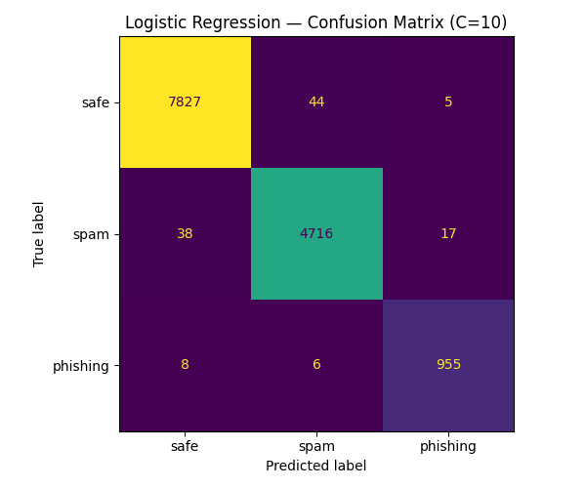
Figura 2: Confusion matrix per Logistic Regression (modeli i eksportuar)

4.3 Modeli i eksportuar
Modeli i zgjedhur për eksport dhe integrim në platformën web është Logistic Regression me C=10. Metrikat e tij përfundimtare në test set janë:
- Accuracy: 0.9913 (99.13%)
- Precision (macro): 0.9870
- Recall (macro): 0.9893
- F1-score (macro): 0.9882
Modeli u eksportua si një pipeline i vetëm sklearn (TF-IDF + Logistic Regression) dhe ruhet në: models/mail_detection_pipeline.joblib

4.4 Rezultatet e Clustering
K-Means clustering u zbatua pa etiketat. Rezultatet për k=2 deri 5 janë:

k | Silhouette Score | Adjusted Rand Index (ARI) | Normalized Mutual Info (NMI)
2 | 0.4353 | 0.0438 | 0.0895
3 | 0.4431 | 0.0667 | 0.1220
4 | 0.2742 | 0.0238 | 0.1403
5 | 0.1963 | -0.0008 | 0.1498

Vlera k=3 jep Silhouette Score-in më të lartë (0.4431) dhe ARI-n më të mirë (0.0667). Megjithatë, vlerat e ARI janë të ulëta, gjë që do të diskutohet më poshtë.
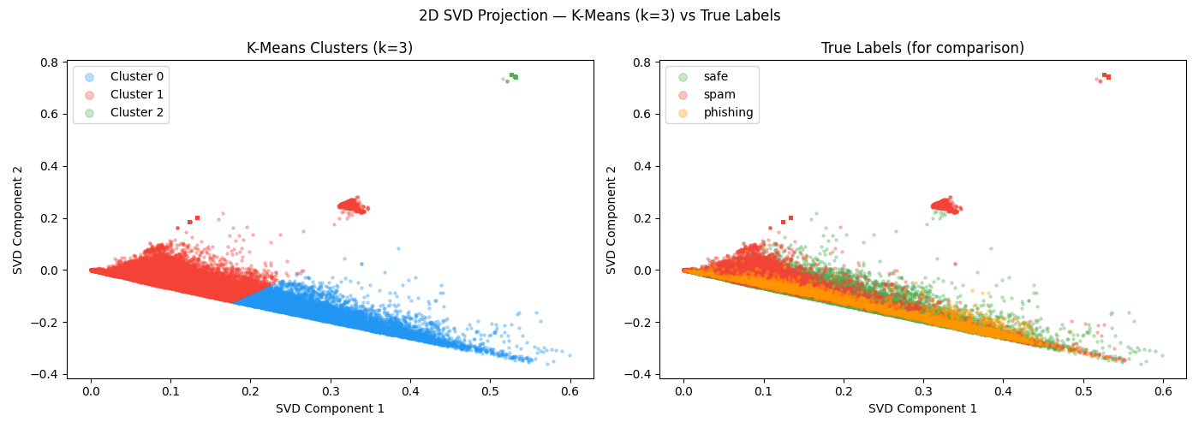
Figura 3: Clusters te K-Means (k=3) krahasuar me etiketat reale

5. Diskutimi

5.1 Krahasimi i modeleve
Të gjithë klasifikatorët arritën rezultate shumë të mira, me accuracy mbi 97%. Linear SVM dhe Logistic Regression janë modelet me performancën më të lartë. Kjo është e pritshme, sepse klasifikimi i tekstit me TF-IDF funksionon shumë mirë me modele lineare.
Random Forest ka performancën pak më të ulët (F1=0.9752), ndoshta sepse TruncatedSVD humbet pak informacion gjatë reduktimit të dimensionalitetit. MLP Neural Network ka rezultate konkurruese (F1=0.9864), por kërkon kohë trajnimi më të gjatë. Naive Bayes, edhe pse më i dobëti, trajnohet shumë shpejt dhe mbetet i dobishëm si baseline.

5.2 Rëndësia e F1-score macro
Klasa phishing ka vetëm 7.1% të dataset-it. Nëse do të përdornim vetëm accuracy, një model që gjithmonë parashikon safe ose spam do të kishte accuracy të lartë, por nuk do të zbulonte asnjë phishing. Prandaj F1-score macro, që i trajton të gjitha klasat njëlloj, është metrika më e rëndësishme për këtë projekt. Parametri class_weight='balanced' ndihmoi modelet të mësonin më mirë klasën phishing pavarësisht numrit të vogël të shembujve.

5.3 Pse u zgjodh Logistic Regression për eksport
Edhe pse Linear SVM ka F1-score paksa më të lartë (0.9898 kundrejt 0.9882), Logistic Regression u zgjodh si modeli i eksportuar për platformën, për këto arsye:
- Mbështet predict_proba() — jep probabilitete për secilën klasë, duke lejuar platformën të shfaqë një score besueshmërie (p.sh. '93% phishing')
- Është i shpejtë — parashikimet bëhen në milisekonda, ideale për një aplikacion web në kohë reale
- Është i thjeshtë dhe i shpjegueshëm — lehtë për t'u prezantuar dhe kuptuar
- LinearSVC nuk e mbështet natyrshëm predict_proba(), prandaj do të kërkonte hapa shtesë për të nxjerrë probabilitete

5.4 Kufizimet e projektit
Projekti ka disa kufizime që duhen pasur parasysh:
- Klasa phishing është më e vogël (7.1%), prandaj rezultatet për këtë klasë janë më pak të qëndrueshme se për të tjerat
- Rezultatet varen nga cilësia e dataset-eve; disa janë të vjetra (Enron 1999–2002, CEAS 2008) dhe teknikat moderne të phishing mund të ndryshojnë
- Dataset-et vijnë nga burime të ndryshme me stile dhe formate të ndryshme, çka mund të fusë zhurmë (noise)
- Modeli analizon vetëm tekstin; nuk shqyrton URL-të, header-at ose shtojcat
- Ky model është për qëllime akademike dhe nuk zëvendëson mjetet profesionale të sigurisë së emailit
Sa i përket clustering-ut, vlera e ARI prej 0.0667 për k=3 është e ulët. Kjo tregon se email-et nuk grupëzohen natyrshëm sipas tre klasave reale, kryesisht sepse emailet safe dhe spam ndajnë shumë fjalor të përbashkët. Ky është një rezultat i pritshëm për clustering të pasupervizuar mbi tekst.

6. Përfundimi
Projekti MailGuard AI – Machine Learning arriti të ndërtojë me sukses një sistem klasifikimi automatik të emaileve në tre kategori: safe, spam dhe phishing. Gjatë projektit:
- U përgatit dhe u bashkua me sukses dataset-i i kombinuar me 68,076 emaile nga gjashtë burime publike
- U eksploruan dhe u analizuan të dhënat (EDA)
- U trajnuan dhe u krahasuan pesë klasifikatorë Machine Learning: Naive Bayes, Logistic Regression, Linear SVM, Random Forest dhe MLP Neural Network
- U testuan dy arkitektura të rrjetit MLP
- U zbatua K-Means clustering si pjesë e mësimit të pasupervizuar
- Modeli final (Logistic Regression, C=10) u eksportua me Accuracy 99.13% dhe F1-score macro 0.9882
Modeli i eksportuar (models/mail_detection_pipeline.joblib) është gati për t'u integruar më vonë në platformën web MailGuard AI, e cila zhvillohet si pjesë e projektit Lab Course 2. Platforma do t'u lejojë përdoruesve të testojnë emailet e tyre dhe të marrin klasifikimin me një score besueshmërie në kohë reale.

7. Referencat
[1] CEAS 2008 Spam Filter Challenge Dataset. Conference on Email and Anti-Spam (CEAS), 2008.
[2] Klimt, B., & Yang, Y. (2004). The Enron Corpus: A New Dataset for Email Classification Research. Proceedings of ECML 2004.
[3] Androutsopoulos, I., et al. (2000). An Evaluation of Naive Bayesian Anti-Spam Filtering. Workshop on Machine Learning in the New Information Age, ECML 2000. (Ling-Spam dataset)
[4] SpamAssassin Public Corpus. Apache SpamAssassin Project. https://spamassassin.apache.org/old/publiccorpus/
[5] Nazario, J. Phishing Corpus. Dataset publik për kërkime akademike. [URL nuk është i disponueshëm në repository]
[6] Nigerian Fraud Email Dataset. Dataset publik për kërkime akademike. [URL nuk është i disponueshëm në repository]
[7] Pedregosa, F., et al. (2011). Scikit-learn: Machine Learning in Python. Journal of Machine Learning Research, 12, 2825–2830. https://scikit-learn.org/
[8] The Pandas Development Team. (2023). pandas: Powerful Python data analysis toolkit. https://pandas.pydata.org/
[9] Hunter, J. D. (2007). Matplotlib: A 2D Graphics Environment. Computing in Science & Engineering, 9(3), 90–95. https://matplotlib.org/

